CUADROS DE BONOS ARGENTINOS EN DOLARES 04/03/2022

BONOS EN DOLARES COTIZADOS EN PESOS

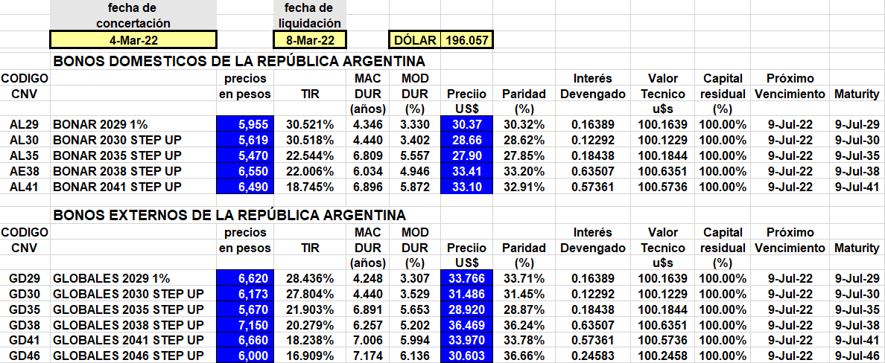

BONOS EN DOLARES COTIZADOS EN DOLARES

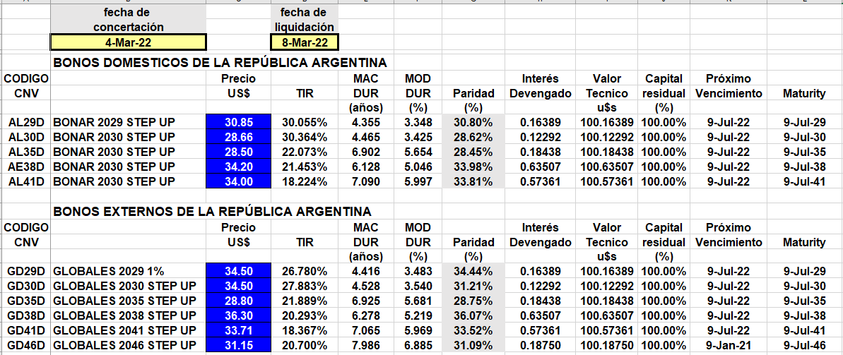

BONOS DOLLAR-LINKED

